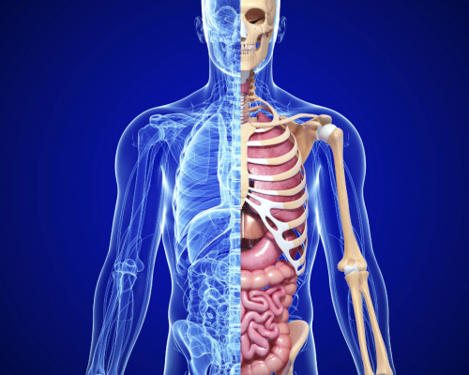
Anatomy Introduction Unit Notes

Anatomy-

Physiology-

Life Processes (LIST AND DEFINE)
1)

2)

3)

4)

5)

6)

7)

8)

9)

10)

Write an example sentence for each of these terms on the back of this paper.

Metabolism-

Bodily Needs-

Homeostasis-

Feedback Mechanisms
1) Negative feedback loop-

Example-

2) Positive feedback-

Example-

Levels of Organization (smallest to largest)
1)
2)
3)
4)
5)

General Organization of the Body
1)
2)
3)
4)
5)

Body Cavities (LIST AND DESCRIBE)
1)
2)
3)
4)
5)
6)

Serous Membranes and Fluid
Serous Membrane-
Parietal-
Visceral-

Serous Fluid-
Specialized Membranes
1)
2)
3)

Anatomical Position-

Directional Terms
1)
2)
3)
4)
5)
6)
7)
8)
9)
10)

Write out a sentence for each directional term comparing 2 body parts.

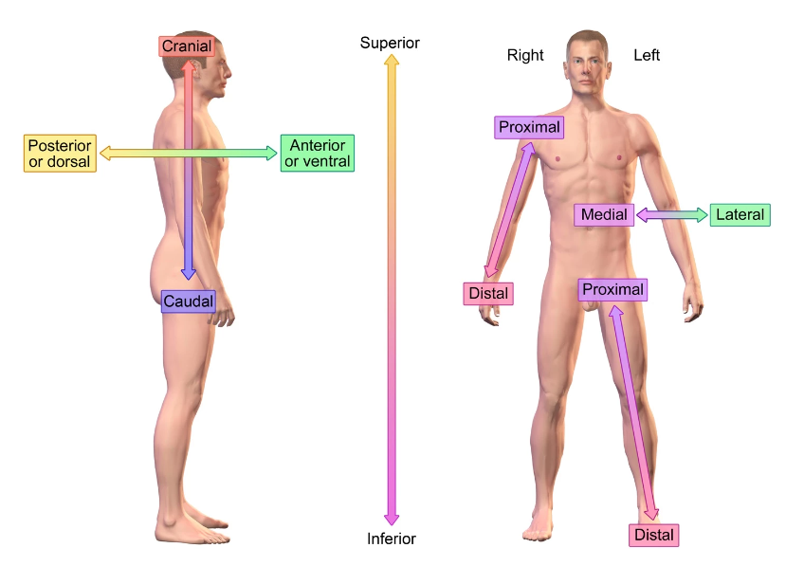

Body Planes
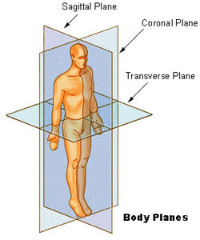
1) Coronal-

2) Sagittal-

3) Axial-

